Консультация для родителей детей, не посещающих детский сад
Здоровье – это всё,
Но всё без здоровья – ничто.
Сократ
ГИГИЕНИЧЕСКИЕ ОСНОВЫ ВОСПИТАНИЯ ДЕТЕЙ 2-7 ЛЕТ
Что нужно, чтобы сохранить здоровье ребёнка?
1. Соблюдение режима
2. Правильное питание
3. Физические упражнения
4. Закаливающие процедуры.
Это рекомендуется любому ребёнку. В такой «подпитке» нуждается растущий организм.
Режим дня – это четкий распорядок жизни в течение суток, предусматривающий чередование бодрствования и сна, а также рациональную организацию различных видов деятельности. Правильный, соответствующий возрастным возможностям ребёнка режим укрепляет здоровье, обеспечивает работоспособность, успешное осуществление разнообразной деятельности. предохраняет от переутомления.
У ребенка, приученного к строгому распорядку, потребность в еде, сне, отдыхе наступает через определенные промежутки времени и сопровождается ритмическими изменениями в деятельности всех внутренних органов. Организм как бы заблаговременно настраивается на предстоящую деятельность, поэтому она осуществляется достаточно эффективно, без лишней траты нервной энергии и не вызывает выраженного утомления.
Хорошая работоспособность в течение дня обеспечивается разнообразием видов деятельности и их чередованием. С физиологических позиций это объясняется способностью коры головного мозга одновременно работать и отдыхать. В каждый отдельный момент работает не вся ее поверхность, а отдельные участки, именно те, которые ведают данной деятельностью (поле оптимальной возбудимости). Остальные области коры в это время находятся в состоянии покоя. При изменении характера занятий поле оптимальной возбудимости перемещается и создаются условия для отдыха ранее работавших участков коры головного мозга.
Все физиологические процессы в организме, имея свой биологический ритм. подчиняются единому суточному ритму – смене дня и ночи. В течение суток активность и работоспособность ребёнка не одинаковы. Их подъём отмечается от 8 до 12 часов и от 16 до 18 часов. а период минимальной работоспособности приходится на 14-16 часов.
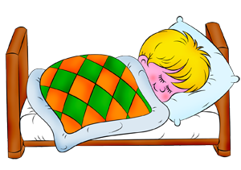
Продолжительность отрезков бодрствования у дошкольников ограничивается 5-6 часами. Отсюда вытекает необходимость чередования бодрствования и сна.
СОН
Рекомендуемая в течение суток продолжительность сна составляет от 12 ч 50 мин — для детей 3 лет до 12 ч — для детей старшего дошкольного возраста. Режим сна складывается из, ночного (10 ч 30 мин — 10 ч 15 мин) и дневного сна (2 ч 20 мин — 1 ч 45 мин). Сон восстанавливает функциональное состояние нервной системы, недосыпание же приводит к глубоким качественным изменениям реактивности корковых клеток и может явиться одной из причин возникновения неврозов у детей.
Чередование бодрствования и сна способствует нормальной психической деятельности. Качество, глубина и продолжительность сна связаны с условиями его организации и рядом других факторов, знание которых необходимо и воспитателю, и родителям. Быстрое и спокойное засыпание ребенка обусловливается укладыванием его в строго определенные часы, что вырабатывает известную системность (стереотип). При правильном распорядке дня фактор времени приобретает свойства условного сонного раздражителя и способствует нормальному засыпанию.
Глубокий сон обеспечивается предшествующим активным бодрствованием. С этих позиций еще раз следует напомнить о необходимости разнообразной деятельности по возможности с более продолжительным двигательным компонентом и достаточным пребыванием на свежем воздухе. Здоровая усталость — предпосылка хорошего сна.
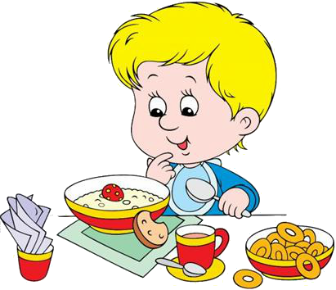
Процесс засыпания осложняется и удлиняется, если дети перевозбуждены. Поэтому незадолго до сна необходимо устранить все причины, которые создают в коре головного мозга очаг повышенной возбудимости, препятствующей распространению торможения и нарушающей процесс засыпания. Подвижные эмоциональные игры, чтение книг, новые игрушки, просмотр телевизионных передач, шумная обстановка, большая радость и сильные огорчения, даже прием пищи непосредственно перед сном,— все это приводит к возникновению в коре очагов возбуждения и нарушает процесс засыпания. Полумрак, приглушенные звуковые раздражители, опорожненный кишечник и мочевой пузырь, теплый душ или ванна, удобная чистая постель, ласковое обращение с ребенком и.вместе с тем мягкая настойчивость способствуют нормальному засыпанию. Очень полезна перед сном спокойная прогулка. В помещения, где спят дети, должен постоянно поступать свежий воздух, ускоряющий наступление сна и поддерживающий его физиологическую глубину и длительность.
ПРИЕМ ПИЩИ
Обязательным компонентом режима является прием пищи, который организуется с учетом перерывов между завтраком, обедом, полдником и ужином в пределах 4 ч. Строгое соблюдение установленных часов приема пищи служит условным раздражителем пищевого рефлекса и обеспечивает секрецию пищеварительных соков, хороший аппетит.
Весь процесс, связанный с питанием детей, имеет большое воспитательное значение. Детям прививают важные гигиенические навыки: мыть руки перед едой, а после еды полоскать рот, пользоваться столовыми приборами и салфетками; приучают тщательно пережевывать пищу, аккуратно есть и правильно сидеть за столом. Ребенку достаточно 10—15 мин, чтобы съесть всю порцию еды во время завтрака и ужина, 15 — 20 мин — для обеда, 5—7 мин — для полдника, что в общей сложности составляет не более 50—60 мин на все приемы пищи. Но важным гигиеническим правилом приёма пищи является неторопливая еда, тщательное пережевывание. Во время поспешной еды пища плохо смачивается слюной, что значительно ухудшает переваривание её в желудке.
Плохо пережеванная пища травмирует слизистую оболочку пищевода. Во время еды ребёнок не должен отвлекаться, громко разговаривать. Дошкольники должны знать правила поведения за столом, уметь красиво сидеть (ровно, не сутулясь, не разваливаясь, не ставить локти на стол), правильно пользоваться столовыми приборами, красиво и аккуратно есть.
По окончании еды ребёнок должен обязательно поблагодарить взрослых и попросить разрешения выйти из-за стола. Нельзя разрешать выходить из-за стола с куском хлеба, яблоком, сладостями. Не следует давать ребёнку какую-либо пищу в промежутках между кормлениями, во время прогулки, во время просмотра телепередач. Никакой пользы такая еда не приносит, а вред – очевидный (нарушение режима питания, снижение аппетита, выработка привычки к случайным приёмам пищи).
Лакомства детям можно давать во время приёма пищи (после еды) и не слишком часто.
Ребёнку необходимо в доступной и интересной форме давать элементарные сведения о значении правильного питания, полезности различных продуктов и блюд (молока, овощей, фруктов). Важно, чтобы ребёнок сознательно подходил к своему здоровью и понимал, каким образом правильное питание может способствовать его укреплению, а что может ослабить здоровье, привести к развитию болезней.
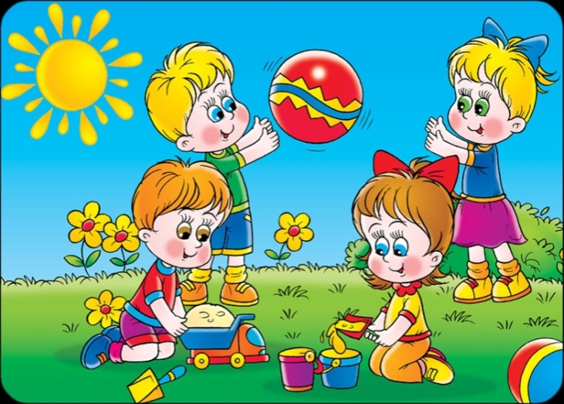
ПРОГУЛКА
Прогулка является надежным средством укрепления здоровья и профилактики утомления. Пребывание на свежем воздухе положительно влияет на обмен веществ, способствует повышению аппетита, усвояемости питательных веществ, особенно белкового компонента пищи, и, конечно, оказывает закаливающий эффект. Наконец, прогулка — это элемент режима, дающий возможность детям в подвижных играх, трудовых процессах, разнообразных физических упражнениях удовлетворить свои потребности в движении. Если прогулка хорошо и правильно организована, если она достаточна по длительности, дети реализуют в ней около 50% суточной потребности в активных движениях.
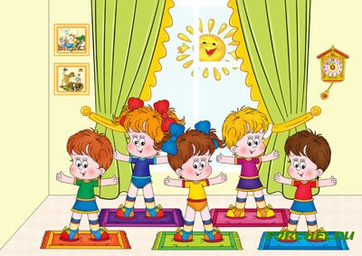
Сокращение времени пребывания на воздухе создает дефицит движений. Длительность пребывания на свежем воздухе в разные сезоны года существенно варьирует, но даже в холодное время и ненастную погоду она не должна быть меньше 3—4 ч.
ФИЗИЧЕСКИЕ УПРАЖНЕНИЯ
Важнейшим условием воспитания здорового ребёнка является двигательная активность. Выделены следующие ориентировочные показатели суточной двигательной активности детей:
- 8-10 тыс. движений в 3-4 года;
- 10-12 тыс. движений в 4-5 лет;
- 13-14 тыс. движений в 6-7 лет.
Ребёнка нужно приучать к ежедневной утренней гимнастике, длительность её для детей 2-3 лет – 5 мин; к 6-7 годам до 12 мин. Если ребёнок гуляет на свежем воздухе до 4 часов в день – это позволяет удовлетворить потребность ребёнка в движении. Необходимо дома иметь комплект спортивного оборудования: мячи, обручи, скакалки, кегли и др.
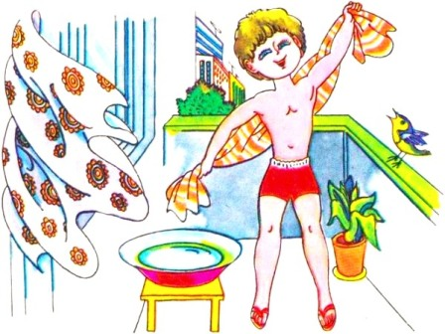
ЗАКАЛИВАНИЕ
Закаливание обеспечивает тренировку защитных сил организма, повышение его
устойчивости к воздействию внешней
среды. Из факторов внешней среды наиболее длительное и непрерывное воздействие на организм оказывают воздух, солнце и вода.
Прогулка в любую погоду! следует помнить, что правильная одежда для ребёнка должна предусматривать возможность двигаться. Ребёнок должен вернуться с прогулки непотным, с сухими и теплыми ногами.
Чем моложе ребёнок, тем хуже проходят в его организме процессы терморегуляции, тем быстрее он может переохладиться или перегреться.
В результате закаливания ребёнок становится менее восприимчивым к резким изменениям температуры и простудным заболеваниям. Закалённые дети обладают хорошим здоровьем, аппетитом, спокойны, уравновешенны, бодры, жизнерадостны.
Принципы закаливания:
1. Постепенность увеличения дозировки раздражителя. Закаливание лучше начинать летом.
2. К водным процедурам и солнечным ваннам можно переходить после того, как ребёнок привык к воздушным ваннам.
3. Систематичность начатых процедур. Нельзя прерывать закаливающие процедуры, т.к. исчезают приспособительные изменения.
4. Закаливание должно сочетаться с прогулками на свежем воздухе, утренней гимнастикой, регулярным проветриванием.
5. Положительное отношение детей к закаливающим процедурам. Воздушные ванны. При переодевании следует оставлять ребёнка на некоторое время обнажённым, при этом давая ему возможность двигаться, ориентируясь на реакцию, можно постепенно, через 2-3 дня либо снижать температуру в помещении, либо увеличивать время.
Полоскание горла. Лучше делать вместе с ребёнком. набрать в рот воду комнатной температуры и делать булькающие движения со звуком «а-а-а-а». Постепенно температуру можно снижать до комнатной.
подготовила: Николаева М. М.- воспитатель д/с № 11

